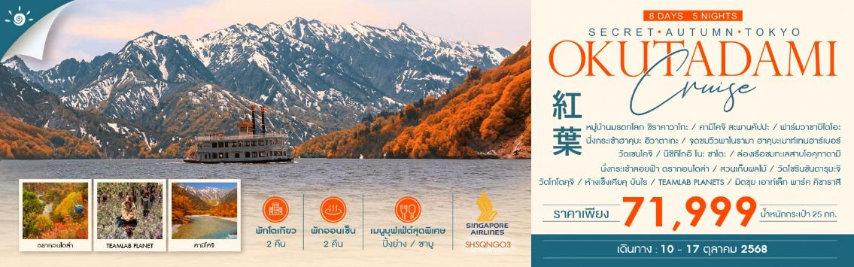

|  |  |  |  |  |  |
| --- | --- | --- | --- | --- | --- |
| **วันที่** | **กำหนดการ** | **เช้า** | **เที่ยง** | **เย็น** | **โรงแรม** |
| **1** | **กรุงเทพฯ – สิงคโปร์ (SQ713 : 20.10-23.35)** | X | X | ✈ |  |
| **2** | **สิงคโปร์ – นาโกย่า (SQ672 : 01.20-09.00) – เมืองกิฟุ – หมู่บ้านมรดกโลก ชิราคาวาโกะ – เมืองทาคายาม่า** | ✈ | 🍽 | 🍽 | **HIDA HOTEL PLAZA**  **หรือเทียบเท่า** |
| **3** | **คามิโคจิ – สะพานคัปปะ – ฟาร์มวาซาบิไดโอะ – เมืองฮาคุบะ – นั่งกระเช้าฮาคุบะ อิวาตาเกะ – จุดชมวิวพาโนรามาฮาคุบะเมาท์เทนฮาร์เบอร์ – เมืองนากาโน่** | 🍽 | 🍽 | 🍽 | **HOTEL KOKUSAI 21**  **หรือเทียบเท่า** |
| **4** | **วัดเซนโคจิ – จังหวัดนีงาตะ – นิชิกิโกอิ โนะ ซาโตะ – ล่องเรือชมทะเลสาบโอคุทาดามิ** | 🍽 | 🍽 | 🍽 | **NAEBA PRINCE HOTEL**  **หรือเทียบเท่า** |
| **5** | **นั่งกระเช้าลอยฟ้านาเอบะ ดรากอนโดล่า – จังหวัดกุนมะ – สวนเก็บผลไม้ – วัดโชรินซันดารุมะจิ – เมืองโตเกียว** | 🍽 | 🍽 | 🍽 | **OUR INN HANKYU**  **หรือเทียบเท่า** |
| **6** | **อิสระท่องเที่ยวและช้อปปิ้ง (ไม่รวมค่าเดินทาง)** | 🍽 | X | X | **OUR INN HANKYU**  **หรือเทียบเท่า** |
| **7** | **วัดโกโตคุจิ – ห้างเซ็งเคียคุ บันไร – TEAMLAB PLANETS – มิตซุย เอาท์เล็ท พาร์ค คิซาราสึ – โตเกียว (ฮาเนดะ) – สิงคโปร์ (SQ635 : 22.55-04.55+1)** | 🍽 | 🍽 | ✈ |  |
| **8** | **สิงคโปร์ – กรุงเทพฯ (SQ706 : 07.10-08.35)** | ✈ | X | X |  |
| **\*\*\* กรุณาเตรียมค่าทิปไกด์และคนขับรถ จำนวน 1,000 บาท \*\*\*** | | | | | |

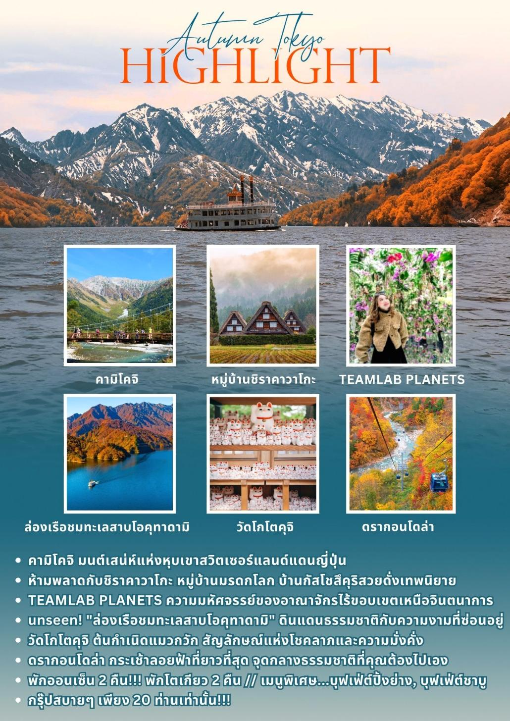

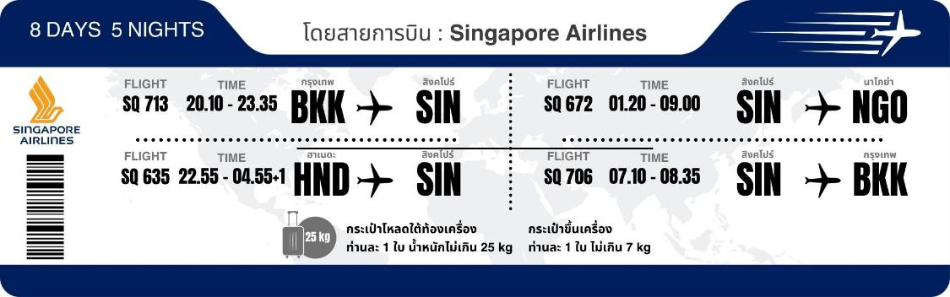

**โปรแกรมการเดินทาง**

**วันแรก กรุงเทพฯ – สิงคโปร์ (SQ713 : 20.10-23.35)**

**17.00 น.** 🗣 พร้อมกันที่ **สนามบินสุวรรณภูมิ อาคารผู้โดยสารขาออก (ระหว่างประเทศ) ชั้น 4 ประตู 6 เคาน์เตอร์ K สายการบิน SINGAPORE AIRLINES (SQ)** โดยมีเจ้าหน้าที่จากทางบริษัทฯ คอยต้อนรับ และอำนวยความสะดวกแก่ท่านก่อนออกเดินทาง

**\*\*สำคัญมาก !! ประเทศญี่ปุ่นไม่อนุญาตให้นำอาหารสดจำพวก เนื้อสัตว์ พืช ผัก ผลไม้ เข้าประเทศ หากฝ่าฝืนมีโทษปรับและจับ\*\***

**20.10 น.** เหินฟ้าสู่ **สนามบินชางงี ประเทศสิงคโปร์ โดยสายการบิน SINGAPORE AIRLINES เที่ยวบินที่ SQ713**✈

* **เที่ยวบินหรือเวลาอาจมีการเปลี่ยนแปลง ทั้งนี้ขึ้นอยู่กับสายการบินเป็นผู้กำหนด**
* **ขอสงวนสิทธิ์ในการเลือกที่นั่งบนเครื่องบิน เนื่องจากการจัดที่นั่งบนเครื่องบิน เป็นสิทธิ์ของเจ้าหน้าที่เช็คอิน ซึ่งทางบริษัทไม่สามารถเข้าไปแทรกแซงได้**

**กรณีผู้เดินทางต้องการขอวีลแชร์ที่สนามบิน กรุณาแจ้งกับทางบริษัททัวร์ฯ ทันที หลังจากที่ท่านชำระเงินมัดจำค่าทัวร์เรียบร้อยแล้ว**

**หมายเหตุ : หากผู้เดินทางต้องการนำวีลเเชร์ส่วนตัวไปเอง จะต้องเป็นวีลแชร์ที่ไม่มีแบตเตอรี่**

***(บริการอาหารและเครื่องดื่มบนเครื่อง)***

**\*\*การบริการอาหารและเครื่องดื่มบนเครื่องบิน เป็นบริการของสายการบิน ทั้งนี้อาจจะมีการเปลี่ยนแปลงได้ขึ้นอยู่กับนโยบายของสายการบิน โดยไม่ต้องเเจ้งให้ทราบล่วงหน้า\*\***

**23.35 น.** เดินทางถึง **สนามบินชางงี ประเทศสิงคโปร์ จากนั้นต่อไฟลท์ไปนาโกย่า**

**วันที่สอง สิงคโปร์ – นาโกย่า (SQ672 : 01.20-09.00) – เมืองกิฟุ – หมู่บ้านมรดกโลก ชิราคาวาโกะ – เมืองทาคายาม่า**

**01.20 น.** เหินฟ้าสู่ **สนามบินชูบุเซ็นแทรร์ เมืองนาโกย่า โดยสายการบิน** **SINGAPORE AIRLINES** **เที่ยวบินที่ SQ672**✈

***(บริการอาหารและเครื่องดื่มบนเครื่อง)***

**09.00 น.** เดินทางถึง **สนามบินชูบุเซ็นแทรร์** **เมืองนาโกย่า** (เวลาท้องถิ่นเร็วกว่าไทย 2 ช.ม. กรุณาปรับนาฬิกาของท่านเป็นเวลาท้องถิ่นเพื่อสะดวกในการนัดหมาย) หลังผ่านพิธีการตรวจคนเข้าเมืองและศุลกากรเรียบร้อยแล้ว

นำท่านเดินทางสู่ **เมืองกิฟุ**

**เที่ยง** 🍽 **รับประทานอาหารกลางวัน ณ ภัตตาคาร**

**บ่าย** นำท่านชม 1 ในสถานที่มรดกโลกทางวัฒนธรรมจากยูเนสโกที่ต้องไปสักครั้งในชีวิต พลาดไม่ได้กับการมาชม **หมู่บ้านชิราคาวาโกะ** **“ดินแดนแห่งเทพนิยายกลางหุบเขา”** ตัวอาคารมีเอกลักษณ์เฉพาะตัวสไตล์ **“กัสโชสึคุริ”** หลังคาทรงจั่วคล้ายพนมมือไหว้ ให้ท่านเดินเล่นชมความงามของหมู่บ้านราวกับว่าอยู่ในโลกนิทานที่มีความสวยงามไม่ว่าในฤดูไหน **หมายเหตุ : การเปลี่ยนสีของใบไม้ขึ้นอยู่กับสภาพอากาศ** จากนั้นนำท่านเดินทางสู่ **เมืองทาคายาม่า**

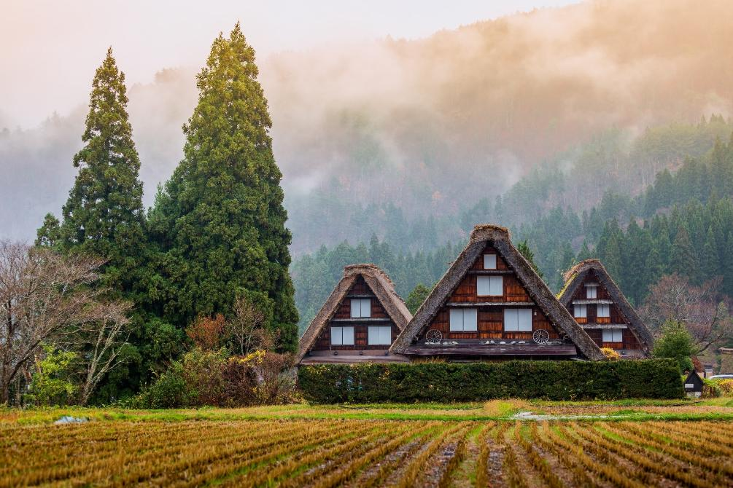

🛏 **พักที่ HIDA HOTEL PLAZA หรือเทียบเท่า**

**ค่ำ** 🍽 **รับประทานอาหารค่ำ ณ ห้องอาหารโรงแรม**

หลังรับประทานอาหารแล้วเชิญท่านพักผ่อนไปกับการแช่ **ออนเซ็น** น้ำแร่ธรรมชาติผ่านความร้อนใต้พิภพเพื่อผ่อนคลายความเมื่อยล้าเลือดลมเดินดีเสริมสุขภาพให้กระปรี้กระเปร่าผิวพรรณสดใสมีน้ำมีนวลช่วยระบบการเผาผลาญของร่างกายให้อยู่ในสภาพคงที่ ความอัศจรรย์แห่งการอาบน้ำแร่แบบญี่ปุ่นนี่เองทำให้มีผู้กล่าวถึงว่า **=> หากมาที่ญี่ปุ่นแล้วไม่ได้ลงอาบน้ำแร่ก็เหมือนกับว่าท่านมาไม่ถึงญี่ปุ่น！**

**เช้า** 🍽 **รับประทานอาหารเช้า ณ ห้องอาหารโรงแรม**

**วันที่สาม คามิโคจิ – สะพานคัปปะ – ฟาร์มวาซาบิไดโอะ – เมืองฮาคุบะ – นั่งกระเช้าฮาคุบะ อิวาตาเกะ – จุดชมวิวพาโนรามาฮาคุบะเมาท์เทนฮาร์เบอร์ – เมืองนากาโน่**

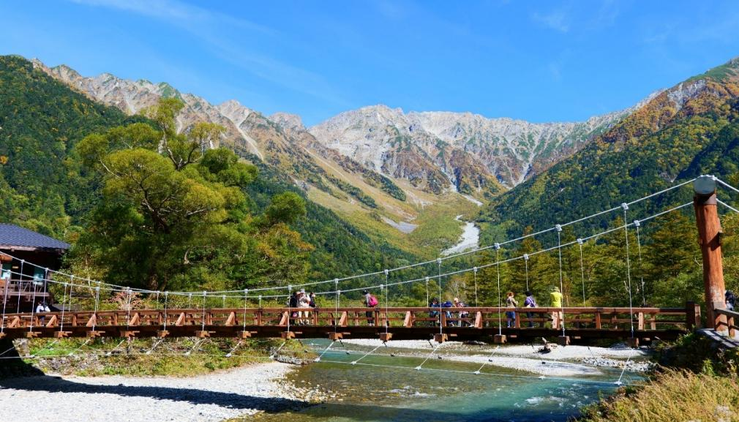นำท่านเดินทางสู่ **คามิโคจิ** แดนสวรรค์ท่ามกลางหุบเขาเจแปนแอลป์ อันงดงามในจังหวัดนากาโนะ ที่หลายคนบอกว่ายังไงก็ต้องไปเยือนให้ได้สักครั้ง! คามิโคจิ ตั้งอยู่ทางตอนเหนือของเทือกเขาแอลป์ มีสายน้ำของแม่น้ำอะซูสะที่ใสสะอาดไหลผ่าน **สะพานคัปปะ** (สถานที่ถ่ายภาพยอดฮิต) ล้อมรอบด้วยผืนป่าเขียวขจี ฉากหลังของยอดเขาสูงตระหง่านระดับ 3,000 เมตร เป็นสถานที่ที่ได้รับการยอมรับว่าเป็นแหล่งท่องเที่ยวทางธรรมชาติที่มีทิวทัศน์ภูเขาที่สวยงามที่สุดแห่งหนึ่งของประเทศญี่ปุ่น **หมายเหตุ : การเปลี่ยนสีของใบไม้ขึ้นอยู่กับสภาพอากาศ**

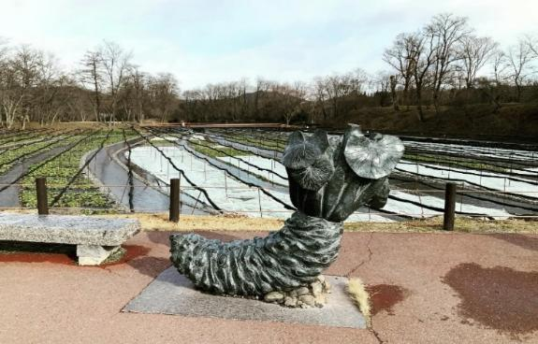จากนั้นนำท่านเดินทางสู่ **ฟาร์มวาซาบิไดโอะ** ตั้งอยู่เมืองอะซุมิโนะไม่ไกลมากจากเมืองมัตสึโมโต้ เป็นแหล่งผลิตวาซาบิอันดับ 1 ของญี่ปุ่น ที่นี่ล้อมรอบด้วยเทือกเขาแอลป์จึงเป็นแหล่งท่องเที่ยวที่สวยงาม มีการผลิตวาซาบิแบบพิถีพิถัน ต้นวาซาบิจะปลูกในที่มีน้ำใสสะอาดไหลผ่าน เพราะที่นี้มีน้ำหิมะละลายจากเทือกเขาแอลป์ไหลผ่านตลอด ซึ่งเต็มไปด้วยแร่ธาตุสำคัญๆ ทำให้วาซาบิของที่นี่มีคุณภาพที่ดี ภายในไร่มีซอฟต์ครีมรสวาซาบิ และของฝากให้ได้เลือกซื้อ 

**เที่ยง** 🍽 **รับประทานอาหารกลางวัน ณ ภัตตาคาร**

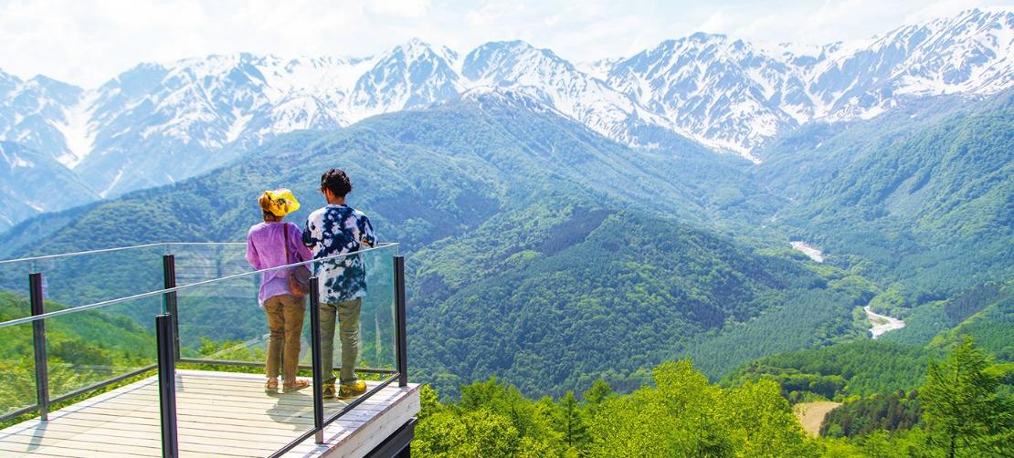**บ่าย** นำท่านเดินทางสู่ **เมืองฮาคุบะ** นำท่านนั่งกระเช้ากอนโดล่าขึ้นสู่ **ภูเขาฮาคุบะ อิวาตาเกะ** ที่นี่เป็นส่วนหนึ่งของเทือกเขาแอลป์ญี่ปุ่นที่รายล้อมหมู่บ้านฮาคุบะในจังหวัดนากาโนะ ทัศนียภาพงดงามราวกับภาพวาด เป็นอีกหนึ่งจุดที่มองเห็นวิวเทือกเขาเจแปนแอลป์ได้อย่างสวยงาม จากนั้นนำท่านสู่ **จุดชมวิวพาโนรามาฮาคุบะเมาท์เทนฮาร์เบอร์** เป็นจุดชมวิวที่สามารถมองเห็นเทือกเขาเจแปนแอลป์ตอนเหนือที่งดงามได้แบบ 360 องศา นอกจากนี้ยังมีกิจกรรมอื่นๆ อาทิ เล่นชิงช้าท้าความหวาดเสียวที่ Yoo-Hoo! SWING ชิงช้าลอยฟ้าขนาดใหญ่ที่มาพร้อมกับวิวสุดเทพ หรือนั่งพักจิบเครื่องดื่มร้อนๆ ทานขนมอร่อยๆ พร้อมชมวิวสวยๆ กันที่ร้านคาเฟได้อีกด้วย **หมายเหตุ: ราคาไม่รวมค่ากิจกรรมต่างๆ และค่าอาหารเครื่องดื่ม**

นำท่านเดินทางสู่ **เมืองนากาโน่**

🛏 **พักที่ HOTEL KOKUSAI 21 หรือเทียบเท่า**

**ค่ำ** 🍽 **รับประทานอาหารค่ำ ณ ภัตตาคาร *เมนูพิเศษ...บุฟเฟ่ต์ปิ้งย่าง***

**วันที่สี่ วัดเซนโคจิ – จังหวัดนีงาตะ – นิชิกิโกอิ โนะ ซาโตะ – ล่องเรือชมทะเลสาบโอคุทาดามิ**

**เช้า** 🍽 **รับประทานอาหารเช้า ณ ห้องอาหารโรงแรม**

นำท่านสู่ **วัดเซนโคจิ** สร้างขึ้นเมื่อราว 1,400 ปีก่อน เป็นวัดยอดนิยมที่ดึงดูดสาธุชนผู้มีจิตศรัทธาให้เดินทางมาสักการะเป็นจำนวนมากถึง 6 ล้านคนต่อปี ภายในบริเวณวัดเต็มไปด้วยสิ่งก่อสร้างและพระพุทธรูปล้ำค่าควรชม แต่ไฮไลท์สำคัญที่สุดที่แนะนำว่าไม่ควรพลาดคือ อารามหลักซึ่งได้รับการจดทะเบียนเป็นสมบัติของชาติ นอกจากนี้บริเวณ **ถนนนากามิเสะ** ที่ทอดตัวยาวสู่ด้านหน้าวัดก็เป็นถนนที่เรียงรายไปด้วยร้านค้ามากมายให้ได้แวะซื้อของอร่อยเดินทานได้อย่างเพลิดเพลินอีกด้วย

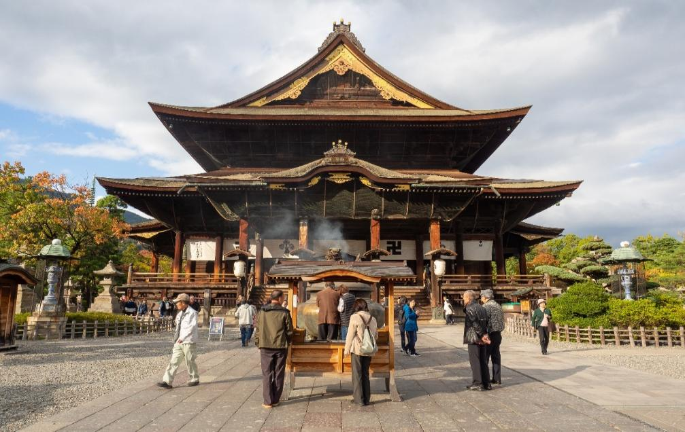

จากนั้นนำท่านเดินทางสู่ **นิชิกิโกอิ โนะ ซาโตะ** สัมผัสกับธรรมชาติและวัฒนธรรมญี่ปุ่น ภายในมีสวนญี่ปุ่นที่มีการตกแต่งอย่างสวยงามพร้อมสะพานและน้ำตก และที่นี่ยังโด่งดังในเรื่องการเลี้ยงปลาคาร์ฟมีปลาคาร์ฟกว่า 200 ตัวจาก 15 สายพันธุ์ชั้นเลิศให้ชมอย่างใกล้ชิดให้ท่านชมปลาคาร์ฟที่สวยงาม บรรยากาศที่เงียบสงบและให้ท่านผ่อนคลายกับธรรมชาติ

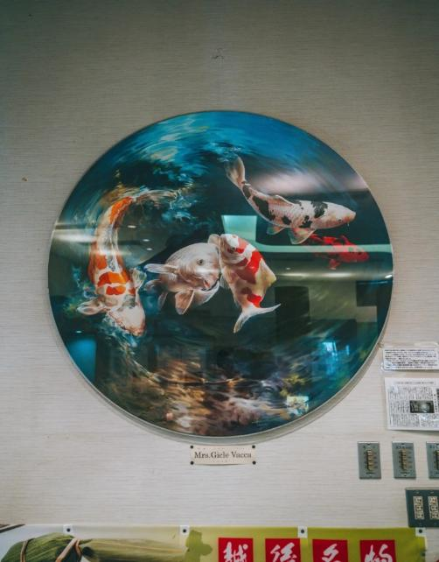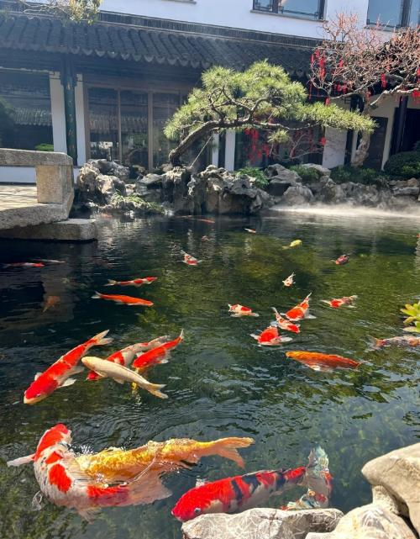

**เที่ยง** 🍽 **รับประทานอาหารกลางวัน ณ ภัตตาคาร**

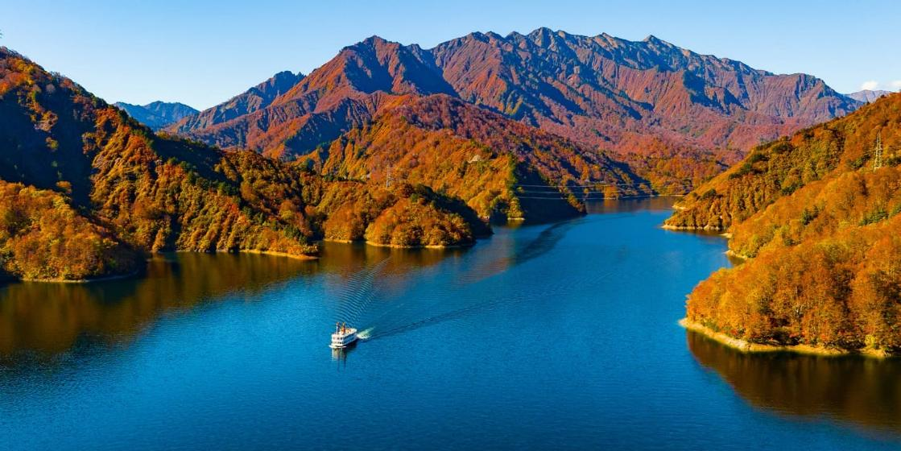**บ่าย** นำท่าน **ล่องเรือชมทะเลสาบโอคุทาดามิ** ตามเส้นทางที่มีวิวของภูเขาและธรรมชาติรอบๆ ทะเลสาบ ซึ่งเป็นที่รู้จักในเรื่องของน้ำใสและความสวยงามของทิวทัศน์ ทั้งนี้ท่านจะได้เห็นป่าเขียวขจีที่เต็มไปด้วยต้นไม้ในทุกฤดูกาล โดยเฉพาะในฤดูใบไม้ผลิและฤดูใบไม้ร่วงที่ทิวทัศน์จะเปลี่ยนแปลงตามฤดูกาล และในฤดูหนาวก็มีความงามที่แตกต่างออกไปจากหิมะที่ปกคลุม **หมายเหตุ : การเปลี่ยนสีของใบไม้ขึ้นอยู่กับสภาพอากาศ**

🛏 **พักที่ NAEBA PRINCE HOTEL หรือเทียบเท่า**

**ค่ำ** 🍽 **รับประทานอาหารค่ำ ณ ห้องอาหารโรงแรม**

หลังรับประทานอาหารแล้วเชิญท่านพักผ่อนไปกับการแช่ **ออนเซ็น** เพื่อผ่อนคลายความเมื่อยล้า เลือดลมเดินดีเสริมสุขภาพให้กระปรี้กระเปร่าผิวพรรณสดใสมีน้ำมีนวลช่วยระบบการเผาผลาญของร่างกายให้อยู่ในสภาพคงที่

**วันที่ห้า นั่งกระเช้าลอยฟ้านาเอบะ ดรากอนโดล่า – จังหวัดกุนมะ – สวนเก็บผลไม้ – วัดโชรินซันดารุมะจิ – เมืองโตเกียว**

**เช้า** 🍽 **รับประทานอาหารเช้า ณ ห้องอาหารโรงแรม**

นำท่าน **นั่งกระเช้าลอยฟ้านาเอบะ ดรากอนโดล่า** เป็นกระเช้าลอยฟ้าที่ยาวที่สุดในญี่ปุ่น ระยะทางยาวถึง 5,481 เมตร เชื่อมต่อระหว่างที่ราบสูงนาเอบะและทาชิโระ ในจังหวัดนีงาตะ ท่านสามารถเพลิดเพลินกับทัศนียภาพของธรรมชาติได้แบบ 360 องศา ไฮไลท์ของเส้นทางกระเช้าลอยฟ้านี้คือ จุดที่มองเห็นทะเลสาบฟุไทโคะสีมรกตที่รายล้อมไปด้วยสีสันใบไม้เปลี่ยนสี เริ่มช่วงกลางเดือนตุลาคมถึงต้นเดือนพฤศจิกายน และจุดช่วงเสากระเช้าที่ 14 เป็นทางลาดชันทำให้มองเห็นธารน้ำสีฟ้าที่คดเคี้ยวเป็นภาพที่สวยงาม นอกจากนี้ด้านบนเป็นลานกว้างบนพื้นที่ราบสูงทาชิโระ มีร้านอาหาร คาเฟ่เล็กๆ ให้ท่านได้เลือกซื้ออิสระตามอัธยาศัย **หมายเหตุ : 1. กระเช้าอาจมีการเปลี่ยนแปลง 2. การเปลี่ยนสีของใบไม้ขึ้นอยู่กับสภาพอากาศ 3. ราคาไม่รวมค่ากิจกรรมต่างๆ และค่าอาหารเครื่องดื่ม**

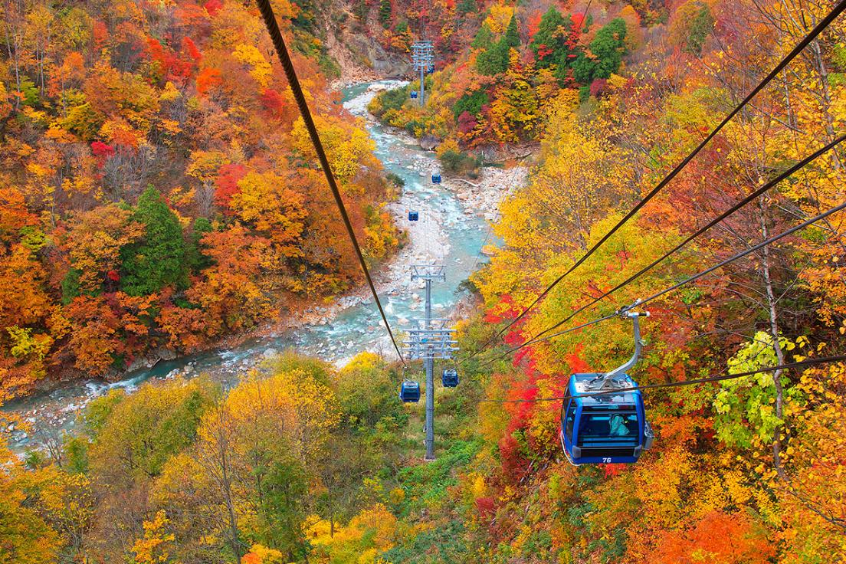นำท่านสู่ **สวนเก็บผลไม้** ให้ท่านเพลิดเพลินกับการเก็บและลิ้มลองผลไม้สดๆ จากต้นตามฤดูกาลของชาวญี่ปุ่นที่มีการปลูกอย่างพิถีพิถันและได้รับการดูแลเอาใจใส่ทุกกระบวนการทุกขั้นตอน ทําให้ผลไม้ของที่นี่นั้นมีขนาดใหญ่ และรสชาติหวานกว่าบ้านเราหลายเท่า **หมายเหตุ..ผลไม้แต่ละชนิดขึ้นอยู่กับสภาพอากาศในแต่ละท้องถิ่น**

**เที่ยง** 🍽 **รับประทานอาหารกลางวัน ณ ภัตตาคาร**

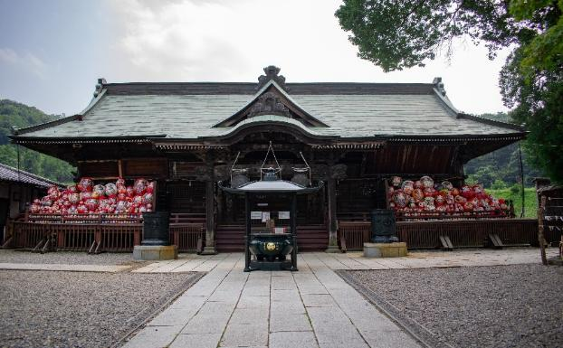**บ่าย** นำท่านชม **วัดโชรินซัง ดารุมะจิ** ตั้งอยู่ที่เมืองทาคาซากิ จังหวัดกุมมะ สร้างขึ้นมาในปี ค.ศ. 1697 ท่ามกลางบรรยากาศอันเงียบสงบ รายล้อมไปด้วยธรรมชาติที่สวยงามและวิหารเก่าแก่ที่สะท้อนความยิ่งใหญ่ของพุทธศาสนานิกายเซน วัดแห่งนี้เป็นต้นกำเนิดของ ตุ๊กตาดารุมะ ซึ่งเป็นเครื่องรางชนิดหนึ่งที่ชาวญี่ปุ่นนิยมซื้อในช่วงปีใหม่ เพราะเชื่อว่าจะช่วยให้สมหวัง รวมทั้งยังนำมาซึ่งความโชคดีและความสำเร็จนั่นเอง

จากนั้นนำท่านเดินทางสู่ **เมืองโตเกียว** ตื่นตาตื่นใจกับบรรยากาศเมืองหลวง ณ กรุงโตเกียวที่เต็มไปด้วยผู้คนมากมาย และเทคโนโลยีทันสมัยตลอดสองข้างทาง

🛏 **พักที่ OUR INN HANKYU หรือเทียบเท่า**

**ค่ำ** 🍽 **รับประทานอาหารค่ำ ณ ภัตตาคาร *เมนูพิเศษ...บุฟเฟ่ต์ชาบู***

**วันที่หก อิสระท่องเที่ยวและช้อปปิ้ง (ไม่รวมค่าเดินทาง)**

**เช้า** 🍽 **รับประทานอาหารเช้า ณ ห้องอาหารโรงแรม**

**ใช้เวลาคุ้มค่าเต็มวัน เข้าสู่ช่วงเวลาอิสระท่องเที่ยว และช้อปปิ้งตามอัธยาศัย**

**ไกด์แนะนำการเดินทาง (ไม่มีรถบัสให้บริการ)**

**แฮร์รี่ พอตเตอร์ ธีมพาร์ค** แฮร์รี่ พอตเตอร์ธีมพาร์คที่ใหญ่ที่สุดในโลก พาทุกท่านเข้าสู่โลกแห่งเวทมนตร์ของ Harry Potter ผ่านฉากต่างๆ อาทิ ห้องโถงใหญ่ หอพักของแต่ละบ้าน ชานชาลา 9¾ ตรอกไดแอกอน รวมถึงฉากอื่นๆในภาพยนตร์ที่เหมือนจริงราวเนรมิต นอกจากนี้ยังมีร้านอาหารรวมไปถึงสินค้าแฮรรี่ พอตเตอร์แบบลิมิเต็ดด้วย แฟนแฮรรี่พอตเตอร์ไม่ควรพลาดด้วยประการทั้งปวง

**ราคาตั๋วท่านละ 1,950 บาท / ท่าน (เช็ค ณ วันที่ 30 APR ) หมายเหตุ : ราคาอาจมีการเปลี่ยนแปลง **หากท่านต้องการจอง OPTION กรุณาแจ้งพนักงานขายล่วงหน้าอย่างน้อย 30 วันก่อนเดินทางเพื่อเช็คราคาอีกครั้ง \*\***

**โตเกียวดิสนีย์แลนด์** โตเกียวดิสนีย์แลนด์เป็นสวนสนุกของดิสนีย์แห่งแรกที่สร้างขึ้นภายนอกสหรัฐอเมริกาและเป็นแห่งแรกของทวีปเอเชีย เปิดให้บริการในวันที่ 15 เมษายน พ.ศ. 2526 สวนสนุกแบ่งออกเป็นเจ็ดสวนสนุกย่อย เช่น เวิร์ลด์บาซาร์ แอดเวนเจอร์แลนด์ เวสเทิร์นแลนด์ แฟนตาซีแลนด์ และทูมอโรว์แลนด์ นอกจากนี้ยังมีสวนสนุกย่อยอีกสองแห่งคือคริกเตอร์คันทรีและมิกกี้ตูนทาวน์ ในปี 2018 โตเกียวดิสนีย์แลนด์มีจำนวนผู้เข้าชมประมาณ 17.9 ล้านคน จัดอยู่ในอันดับที่สามของสวนสนุกดิสนีย์ที่มีผู้เข้าชมมากที่สุดรองจากแมจิกคิงดอมที่ฟลอริดา และดิสนีย์แลนด์ที่แคลิฟอร์เนีย

**ราคาตั๋วท่านละ 2,900 บาท / ท่าน (เช็ค ณ วันที่ 30 APR ) หมายเหตุ : ราคาอาจมีการเปลี่ยนแปลง **หากท่านต้องการจอง OPTION กรุณาแจ้งพนักงานขายล่วงหน้าอย่างน้อย 30 วันก่อนเดินทางเพื่อเช็คราคาอีกครั้ง \*\***

**ชินจูกุ** ย่านช้อปปิ้งมีความเจริญอันดับหนึ่งของโตเกียวปัจจุบัน

**อะคิฮาบาร่า** ย่านการค้าชื่อดังที่สุดเกี่ยวกับเครื่องไฟฟ้า, กล้องดิจิตอล, เกมส์ต่างๆ

**ชิบูย่า** ย่านช้อปปิ้งทันสมัยศูนย์กลางและแหล่งรวม วัยรุ่นไฮโซ ยอดนิยมของญี่ปุ่น รวมถึงนักท่องเที่ยวผู้มาเยือนซึ่งมีทุกสิ่งพร้อมสรรพสนองตอบ ด้วยเหตุนี้เองทำให้ย่านนี้พลุกพล่านด้วยผู้มาเยือน

**กินซ่า** ย่านช้อปปิ้งเก่าแก่ แต่คงทันสมัยล้ำหน้าแหล่งรวมสินค้าไฮโซยอดนิยมของคนทำงานระดับไฮคลาสญี่ปุ่น รวมถึงนักท่องเที่ยวผู้มาเยือน สินค้าแบรนด์เนมระดับต้นๆ ทำให้ย่านนี้พลุกพล่านด้วยผู้มาเยือนที่ดูดีมีระดับ

**ฮาราจูกุ** แหล่งรวมแฟชั่นทันสมัยของวัยรุ่นและร้านเครปญี่ปุ่นต้นตำรับ

**\*\*\*อาหารกลางวันและค่ำอิสระตามอัธยาศัยเพื่อให้ท่านใช้เวลาได้อย่างคุ้มค่า\*\*\***

🛏 **พักที่ OUR INN HANKYU หรือเทียบเท่า**

**วันที่เจ็ด วัดโกโตคุจิ – ห้างเซ็งเคียคุ บันไร – TEAMLAB PLANETS – มิตซุย เอาท์เล็ท พาร์ค คิซาราสึ – โตเกียว (ฮาเนดะ) – สิงคโปร์ (SQ635 : 22.55-04.55+1)**

**เช้า** 🍽 **รับประทานอาหารเช้า ณ ห้องอาหารโรงแรม**

นำท่านเดินทางสู่ **วัดโกโตคุจิ** เป็นวัดพุทธนิกายเซนที่ตั้งอยู่ในเขต Setagaya กรุงโตเกียว มีชื่อเสียงในฐานะต้นกำเนิดของ มาเนกิเนโกะ (Maneki Neko) หรือแมวกวักนำโชคที่เป็นสัญลักษณ์แห่งความโชคดีและความเจริญรุ่งเรืองในญี่ปุ่นวัดนี้ก่อตั้งขึ้นในสมัยเอโดะ จุดเด่นที่สุดของวัดคือพื้นที่ที่เต็มไปด้วย รูปปั้นแมวกวักนับร้อยตัว ที่ถูกนำมาถวายโดยผู้ที่ได้รับโชคลาภ ผู้คนมักจะมาขอพรเกี่ยวกับความมั่งคั่ง โชคลาภ และธุรกิจการค้านักท่องเที่ยวสามารถซื้อแมวกวักจากวัดและนำกลับไปเป็นของที่ระลึก

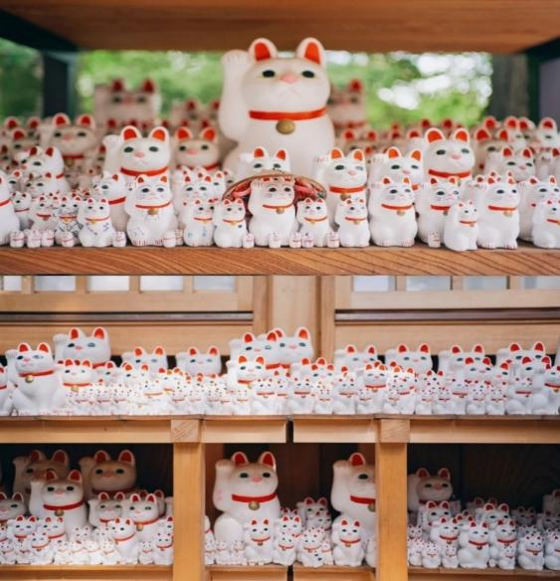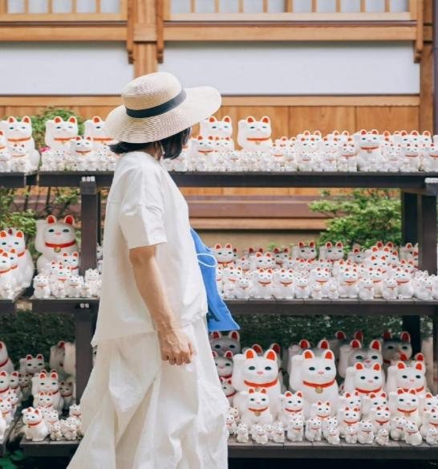

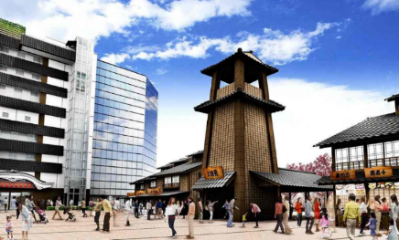นำท่านชมบรรยากาศย้อนสมัย ณ **ห้างเซ็งเคียคุ บันไร** ห้างสรรพสินค้าเปิดใหม่ในย่านโทโยสุ ที่นี่ได้จำลองทิวทัศน์เมืองสมัยเอโดะ และดื่มด่ำกับบ่อน้ำพุร้อนภายในอาคาร ที่ส่งตรงมาจากน้ำพุร้อน HAKONE-YUGAWARA เปิดให้บริการตลอด 24 ชั่งโมง ท่านสามารถลิ้มลองอาหารทะเลสดอันเป็นเอกลักษณ์ของตลาด TOYOSU และผลิตผลจากร้านอาหารและเลือกชมเลือกซื้อสินค้ากับร้านค้าปลีกต่างๆ อย่างจุใจ

**เที่ยง** 🍽 **รับประทานอาหารกลางวัน ณ ห้างเซ็งเคียคุ บันไร**

**(รับเงินสดที่ไกด์ ท่านละ 2,000 เยน)**

**บ่าย** นำท่านชม **TEAMLAB PLANETS** เป็นมิวเซียมที่เราจะได้เดินไปในน้ำ! ตั้งอยู่ที่โทโยซุ โตเกียว พิพิธภัณฑ์ที่จะพาทุกคนไปสำรวจโลกแห่งศิลปะผ่านการมองเห็น การได้ยิน และสัมผัส สร้างสรรค์โดย TeamLab ผู้มีผลงานอินเตอร์แอคทีฟตระการตามากมายจัดแสดงไปทั่วโลก ผลงานศิลปะ 7 ชิ้นที่สามารถเข้าไปสัมผัสได้กำลังจะชักชวนคุณให้เข้าสู่โลกของศิลปะที่รายล้อมไปด้วยแสงและเสียง

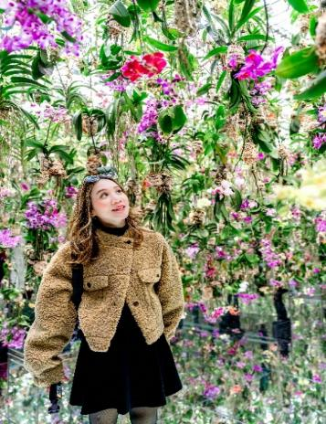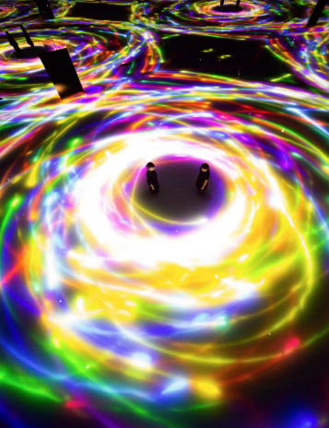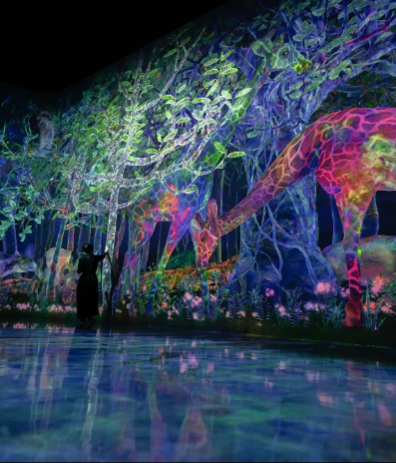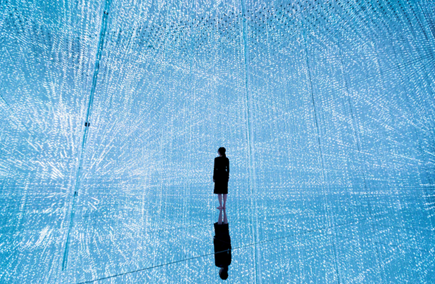

นำท่านเดินทางสู่ **มิตซุย เอาท์เล็ท พาร์ค คิซาราสึ** เป็นเอาท์เล็ทมอลล์ที่เป็นที่นิยมในหมู่คนญี่ปุ่น มีร้านค้าแบรนด์ต่างๆ รวม 308 ร้าน นับเป็นศูนย์การค้าที่ใหญ่ในประเทศญี่ปุ่น ให้ท่านได้ช้อปปิ้งสินค้าแบรนด์ดังยี่ห้อดังๆ เช่น CATH KITDTON, ASICS, BEAMS, BURBERRY, COACH, CROCS, GAP, LACOSTE, KATE SPADE, LEGO, MARK JACOBS, ONITSUKA TIGER, PAUL SMITH, SEIKO และแบรนด์อื่นๆ อีกมากมาย

**ค่ำ** **อิสระรับประทานอาหารค่ำตามอัธยาศัย **เพื่อให้ท่านใช้เวลาช้อปปิ้งได้อย่างคุ้มค่า\*\***

สมควรแก่เวลา กรุณาตรวจเช็คสัมภาระให้เรียบร้อย เพื่อเตรียมตัวเดินทางสู่สนามบินเพื่อกลับกรุงเทพฯ

**22.55 น.** เหินฟ้าสู่ **สนามบินชางงี ประเทศสิงคโปร์ โดยสายการบิน** [**SINGAPORE AIRLINES**](https://www.skyscanner.co.th/airline/airline-shandong-airlines-sc.html) **เที่ยวบินที่ SQ635**✈

***(บริการอาหารและเครื่องดื่มบนเครื่อง)***

**วันที่แปด สิงคโปร์ – กรุงเทพฯ (SQ706 : 07.10-08.35)**

**04.55 น.** เดินทางถึง **สนามบินชางงี ประเทศสิงคโปร์**

**07.10 น.** เหินฟ้าสู่ **กรุงเทพฯ** **โดยสายการบิน SINGAPORE AIRLINES เที่ยวบินที่** **SQ706**✈

***(บริการอาหารและเครื่องดื่มบนเครื่อง)***

**\*\*การบริการอาหารและเครื่องดื่มบนเครื่องบิน เป็นบริการของสายการบิน ทั้งนี้อาจจะมีการเปลี่ยนแปลงได้ขึ้นอยู่กับนโยบายของสายการบิน โดยไม่ต้องเเจ้งให้ทราบล่วงหน้า\*\***

**08.35 น.** ถึง **กรุงเทพฯ** โดยสวัสดิภาพ พร้อมความประทับใจ**.........** ☺ ☺ ☺ ☺

**\*\*\*\*\*\*\*\*ขอบคุณทุกท่านที่ใช้บริการ\*\*\*\*\*\*\*\***

☺ ☺ ☺ ☺ **ซื่อสัตย์ จริงใจ ห่วงใย เน้นบริการ คืองานของเรา** ☺ ☺ ☺ ☺

**หมายเหตุ: โปรแกรมและราคาสามารถเปลี่ยนแปลงได้ตามความเหมาะสมโดยไม่ต้องแจ้งให้ทราบล่วงหน้าทางบริษัทฯ จะถือผลประโยชน์ของลูกค้าเป็นสำคัญ**

**\*\*\*ในกรณีที่ลูกค้าต้องออกตั๋วโดยสารภายในประเทศ (เครื่องบิน ,รถทัวร์ ,รถไฟ) กรุณาติดต่อเจ้าหน้าที่ของบริษัทฯ เพื่อเช็คว่ากรุ๊ปมีการคอนเฟิร์มเดินทางก่อนทุกครั้ง เนื่องจากสายการบินอาจมีการปรับเปลี่ยนไฟล์ทบิน หรือเวลาบิน โดยไม่ได้แจ้งให้ทราบล่วงหน้า ทางบริษัทฯ จะไม่รับผิดชอบใด ๆ ในกรณี ถ้าท่านออกตั๋วภายในโดยไม่แจ้งให้ทราบและหากไฟล์ทบินมีการปรับเปลี่ยนเวลาบิน เพราะถือว่าท่านยอมรับในเงื่อนไขดังกล่าว\*\*\***

|  |
| --- |
| **อัตราค่าบริการ (ราคาต่อท่าน)** |

|  |  |  |  |  |  |
| --- | --- | --- | --- | --- | --- |
| **วันเดินทาง** | **ราคาทัวร์ผู้ใหญ่**  **พักห้องละ 2 ท่าน**  **(20 ท่านออกเดินทาง)** | **ราคาเด็กพักกับผู้ใหญ่ 2 ท่าน**  **อายุ 2 – 11 ปี**  **มีเตียง** | **ราคาเด็กพักกับผู้ใหญ่ 2 ท่าน**  **อายุ 2 – 4 ปี**  **ไม่มีเตียง** | **พักเดี่ยว**  **จ่ายเพิ่ม** | **ราคา**  **ไม่รวมตั๋ว** |
| **10 – 17 ต.ค. 68  (วันหยุดวันคล้ายสวรรคต ร.9)** | **71,999**  **บาท / ท่าน** | **68,999**  **บาท / ท่าน** | **58,999**  **บาท / ท่าน** | **12,000**  **บาท / ท่าน** | **51,999**  **บาท / ท่าน** |

**อัตราค่าบริการดังกล่าวรวม**

1. **ค่าตั๋วเครื่องบิน**ชั้นทัศนาจร ไป-กลับ พร้อมกรุ๊ป ตามที่ระบุไว้ในรายการเท่านั้น **ตั๋วเครื่องบินที่ใช้เป็นแบบกรุ๊ปไม่สามารถเลือกที่นั่งล่วงหน้าได้ (ท่านจะได้รับที่นั่งแบบสุ่มเท่านั้น)**
2. **ค่าภาษีสนามบิน**ทุกแห่ง หากสายการบินมีการปรับราคาภาษีน้ำมันขึ้น ทางบริษัทฯ ขอสงวนสิทธิ์เก็บค่าภาษีน้ำมันเพิ่มตามความเป็นจริงก่อนการเดินทาง **\*\*ราคาทัวร์นี้เช็คภาษีน้ำมัน ณ วันที่ 20 ก.พ. 68**
3. **ค่าโรงแรม**ระดับมาตรฐาน (พักห้องละ 2 ท่าน)

กรณีห้อง TWIN BED (เตียงเดี่ยว 2 เตียง) ซึ่งโรงแรมไม่มีหรือเต็ม ทางบริษัทขอปรับเป็นห้อง DOUBLE BED แทนโดยมิต้องแจ้งให้ทราบล่วงหน้า หรือ หากต้องการห้องพักแบบ DOUBLE BED ซึ่งโรงแรมไม่มีหรือเต็ม ทางบริษัทขอปรับเป็นห้อง TWIN BED แทนโดยมิต้องแจ้งให้ทราบล่วงหน้า เช่นกัน กรณีพักแบบ TRIPLE ROOM รบกวนติดต่อเจ้าหน้าที่ (อาจจะมีค่าใช้จ่ายเพิ่มเติมค่ะ)

4. **ค่าอาหาร** ตามที่ระบุไว้ในรายการ และ น้ำดื่มบนรถวันละ 1 ขวด

5. **ค่ายานพาหนะ** และค่าธรรมเนียมเข้าชมสถานที่ต่างๆ ตามที่ระบุไว้ในรายการ

6. **น้ำหนักสัมภาระ ท่านละไม่เกิน 25 กิโลกรัม** สัมภาระติดตัวขึ้นเครื่องได้ 1 ชิ้น ต่อท่าน น้ำหนักต้องไม่เกิน 7 กิโลกรัม

7. **ค่าประกันอุบัติเหตุในการเดินทางต่างประเทศ**

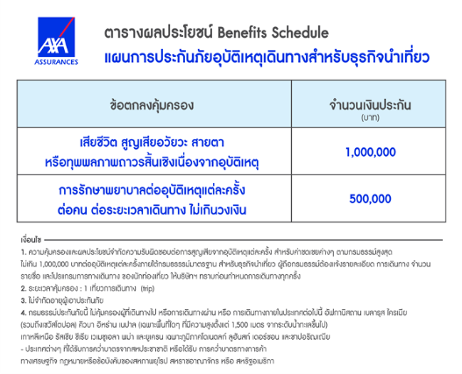

**อัตราค่าบริการดังกล่าวไม่รวม**

1. **ค่าทำหนังสือเดินทาง**ทุกประเภท
2. **ค่าใช้จ่ายอื่นๆ** ที่นอกเหนือจากรายการระบุ เช่น ค่าใช้จ่ายส่วนตัวอื่นๆ ฯลฯ
3. **ค่าภาษี**มูลค่าเพิ่ม VAT 7 % และหักภาษี ณ ที่จ่าย 3 % ในกรณีที่ลูกค้าต้องการใบเสร็จรับเงินที่ถูกต้อง จะต้องบวกค่าภาษีมูลค่าเพิ่ม และหัก ณ ที่จ่าย จากยอดขายจริงทั้งหมดเท่านั้น และโปรดแจ้งทางบริษัทฯ จะออกให้ภายหลัง ขอสงวนสิทธิ์ออกใบเสร็จที่ถูกให้กับบริษัททัวร์เท่านั้น
4. **กรุณาเตรียมค่าทิปไกด์, คนขับรถ รวม 1,000 บาทต่อคน (เด็กชำระทิปเท่ากับผู้ใหญ่)**
5. **ค่าวีซ่าญี่ปุ่นสำหรับชาวต่างชาติ**ที่ต้องยื่นวีซ่าเข้าประเทศญี่ปุ่น
6. ค่าธรรมเนียมน้ำมันและภาษีสนามบิน ในกรณีที่สายการบินมีการปรับขึ้นราคา

